|  |  |
| --- | --- |
| **Politechnika Świętokrzyska w Kielcach**  **Wydział Elektrotechniki, Automatyki i Informatyki** | |
| **Inteligentne usługi informacyjne - projekt** | |
| **Temat 15:**  Wyszukiwarka zdjęć. | **Autorzy:**  Joanna Gmyr  Zbigniew Bielecki  Bartosz Dygas  **Grupa**: 1ID21A |

Spis treści

1. Informacje o projekcie. 1

2. Cel projektu. 1

3. Uzasadnienie potrzeby biznesowej. 1

4. Funkcjonalność. 1

5. Użyta technologia. 1

6. Podział zespołu. 1

7. Schemat bazy danych. 2

1. Informacje o projekcie.

Stworzenie strony internetowej oferującej usługi zarządzania zdjęciami, galeriami.

1. Cel projektu.

Stworzenie miejsce, w którym użytkownik będzie mógł przechować sobie zdjęcia i nimi zarządzać.

1. Uzasadnienie potrzeby biznesowej.

Potrzeba użycia zdjęć w chmurze oraz wyszukiwania odpowiednich zdjęć.

1. Funkcjonalność.

* tworzenie i usuwanie galerii,
* opisywanie zdjęć za pomocą tagów,
* wyszukiwarka zdjęć za pomocą tagów, rozmiaru, formacie,
* sortowanie zdjęć w galerii.

1. Użyta technologia.

* Front-end zostanie wykonany za pomocą frameworku Angular,
* Back-end zostanie napisany w Javie przy użyciu frameworku Spring,
* Autoryzacja będzie dokonywana za pomocą OAuth2.

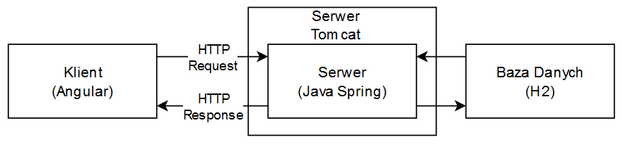

Rysunek 1. Diagram architektury.

1. Podział zespołu.

* Zbigniew Bielecki
  + Back-end
  + Front-end
* Bartosz Dygas
  + Back-end
* Joanna Gmyr
  + Front-end
  + Dokumentacja

1. Schemat bazy danych.

Poniżej przedstawiono uproszczoną relacyjną bazę danych galerii zdjęć. Do tego celu został użyty program MS Access. Wybór tego oprogramowania był dla nas najlepszy, ponieważ znamy jego funkcjonalność.

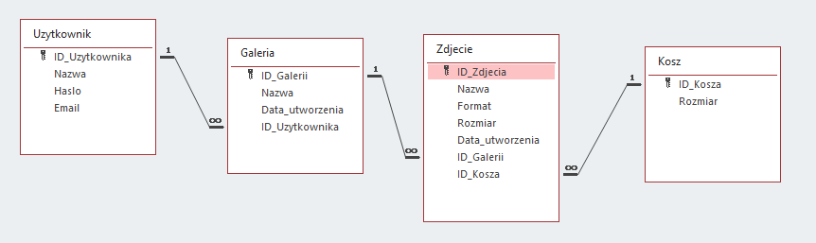

Rysunek 2. Schemat relacji.